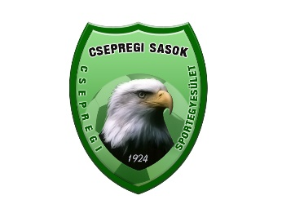
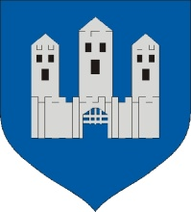
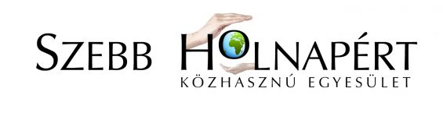

VIII. „Rúgd a bőrt” nyári focitábor
részletes tudnivalók

A VIII. „Rúgd a bőrt” nyári focitábort Csepreg Városában, a Malomkerti Sportlétesítményben a Szebb Holnapért Közhasznú Egyesület és a Csepregi Sportegyesület szervezi, 5-16 éves gyermekek részére.

A nyári focitábor célja a labdarúgás és a sport népszerűsítése, az egészséges életmódra való nevelés a Csepregi Sportegyesület utánpótlás bázisának növelése, valamint a Csepregi Sportegyesület jó hírnevének öregbítése.

A tábor időpontja: 2018. augusztus 6-10. hétfő-péntek 9-16 óra.
A tábor helyszíne: Malomkerti Sportlétesítmény, Csepreg, Nádasdy út, 543. hrsz.

Az egy hetes tábor ideje alatt a táborozó gyermekek elsajátíthatják a labdarúgás alapjait, játszhatnak, sportolhatnak, megismerkedhetnek a labdarúgás varázslatos világával és új közösségi élményekkel gazdagodhatnak. A tábor ideje alatt a labdarúgás mellett játékok, vetélkedők, szabadidős programok várják a gyermekeket.

A tábor részvételi díja 5.000 Ft, ami a tábor programjainak költségét és az étkezés díját (ebéd, uzsonna) tartalmazza! A tábor ideje alatt a gyermekek részére frissítőt biztosítunk.
A táborba lányokat és fiúkat egyaránt szeretettel várunk!

A táborra való jelentkezést a Csepregi Közös Önkormányzati Hivatal Titkárságán lehet megtenni (9735 Csepreg, Széchenyi tér 27.) a részvételi díjat, 2018. augusztus 6-án reggel 9.00 órakor lehet a tábor helyszínén befizetni.

Rossz idő esetén a program változtatás jogát fenntartjuk!

A tábor részleteiről az alábbi telefonszámon lehet érdeklődni: Vlasich Krisztián egyesületi elnök: 06-20-968-7350.

Biztosak vagyunk benne, hogy az korábbi évekhez hasonlóan a gyermekek nagyszerű élményekkel és új barátságokkal gazdagodva térnek majd haza!

Kocsis Imre Gábor Vlasich Krisztián
Csepregi Sportegyesület Szebb Holnapért Közhasznú Egyesület
elnök elnök

